SEO. „Zwischen den Welten“
Vernissage: Donnerstag, 30. Juli 2015, um 19.30 Uhr
Dauer der Ausstellung: 31. Juli bis 6. September 2015
Die in Berlin lebende Künstlerin SEO (1977 in Gwangju) gilt als namenhafte Größe der internationalen Kunstwelt. Nach ihren Studien an der Kunsthochschule und an der Chosun-Universität in Gwangju, kam SEO im Jahre 2000 nach Deutschland und studierte an der Universität Berlin, in der Klasse von Georg Baselitz. International bekannt wurde sie durch großformatige, bunte Reispapiercollagen, die sie bis heute fertigt. Zudem widmet sie sich seit einigen Jahren installativen Arbeiten und Wandskulpturen. Die Galerie Noah in Augsburg zeigt vom 30. Juli bis 6. September ein breites Spektrum an Werken der gebürtigen Koreanerin.
Gesellschaft, Globalisierung und das Verhältnis des Menschen zu Natur und Umwelt sind SEOs Themen. Kunst gibt ihr Raum für die eigene Verortung zwischen Korea und Europa; zwischen asiatischer und europäischer Tradition: „Es gibt Momente, da fühle ich mich wie auf der Jagd nach mir selbst im Niemandsland zwischen den Welten“, sagte SEO einst. In ihren Collagen setzt sie sich motivisch mit obigen Themen auseinander, schichtet zerrissene Reispapierstückchen, sodass durch die Transparenz des Papieres die unteren Schichten hindurchschimmern und Zwischentöne entstehen. In ihrer 2014 geschaffenen Installation „Das Gefühl in meinem Innern“ beschäftigt sie sich auf reduzierte metaphorische Weise mit den Unterschieden der asiatischen und der europäischen Kultur und zeigt zugleich deren Gemeinsamkeiten auf. Ihre „Kalten Landschaften“, Wandskulpturen aus Aluminium, verdeutlichen auf kritische und zugleich ästhetisch sensible Weise den Bezug des Menschen zu Landschaft und Umwelt. SEOs Werke erschließen sich nicht auf den ersten Blick, man muss sich immer wieder mit ihnen auseinandersetzen, um ihre Wahrheit zu erspüren, zwischen den Zeilen lesen, um sich einzufühlen in „SEOs Niemandsland“.
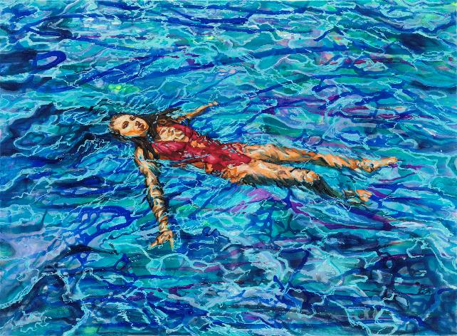
Bildtitel: SEO. Air Liquide. 2013. Acryl, Papiercollage auf Leinwand. 140 x 190 cm
Kontakt: Galerie Noah, Beim Glaspalast 1, 86153 Augsburg, Tel. 0821 / 815 11 63
Eva Wiest, Öffentlichkeitsarbeit, eva.wiest@galerienoah.com

